附件2：
考生报名指南
本次报名采取网上报名。应聘人员应认真阅读招聘公告，了解招聘岗位所规定的范围、条件、报名程序及有关注意事项，选择符合报考条件的岗位进行报名，每名应聘人员只能报考一个岗位。
应聘人员在规定时间段内登录报名系统：https://oa.xjavtu.edu.cn/recruitPC/#/，进行注册及报名信息填报，报名与考试时使用的身份证信息必须一致（所有证件原件于考核前一日进行现场查验）。网上报名期限：2025年9月23日10:00至9月30日18:00。注：报名时间截止后系统将自动关闭。
一、网上报名步骤
步骤一：登陆报名系统，点击页面“登录/注册”按钮，输入手机号，点击获取验证码，输入验证码即可登录/注册。
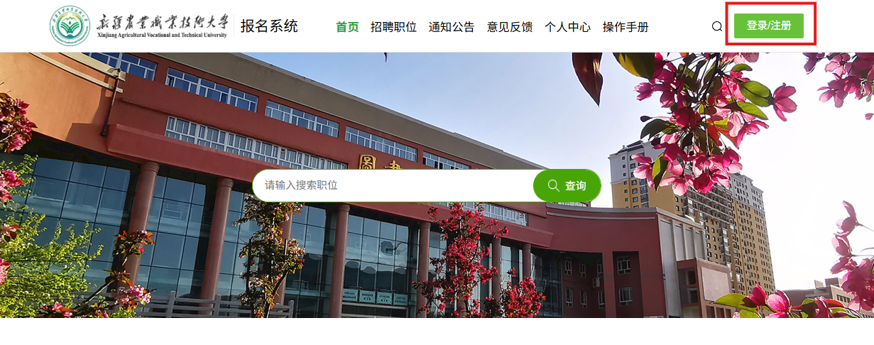

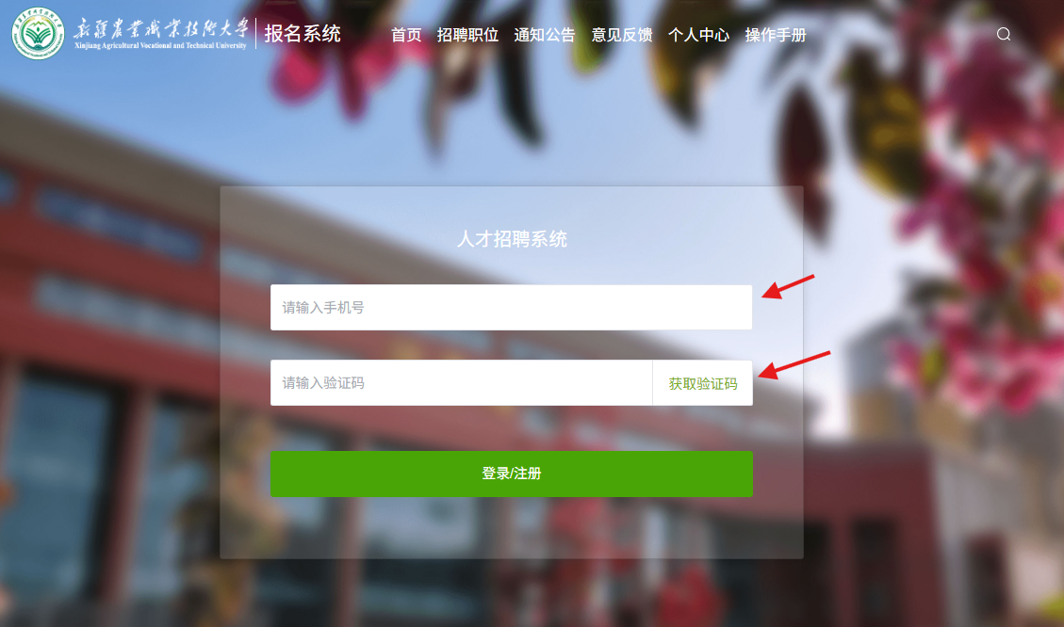

步骤二：登陆系统后弹窗“阅读提醒”，请认真阅读后点击“我已知晓”；
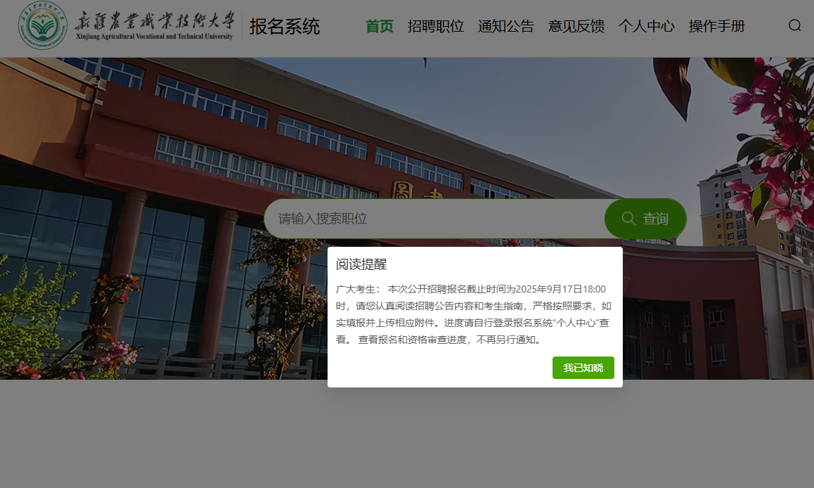

步骤三：点击“招聘职位”显示招聘岗位列表，选择应聘的岗位，点击进入之后点击右侧“申请职位”，填写相关信息，所有信息应填尽填，不得漏项；
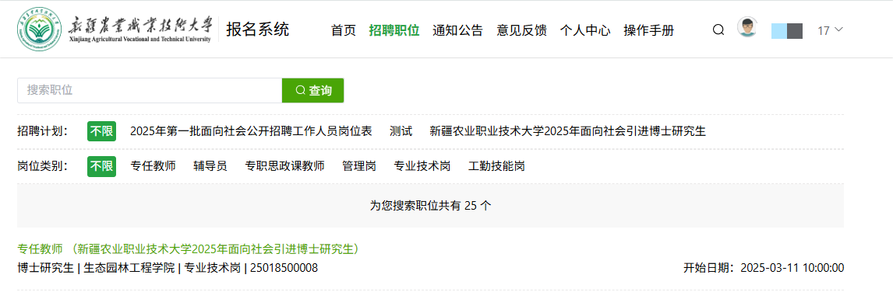

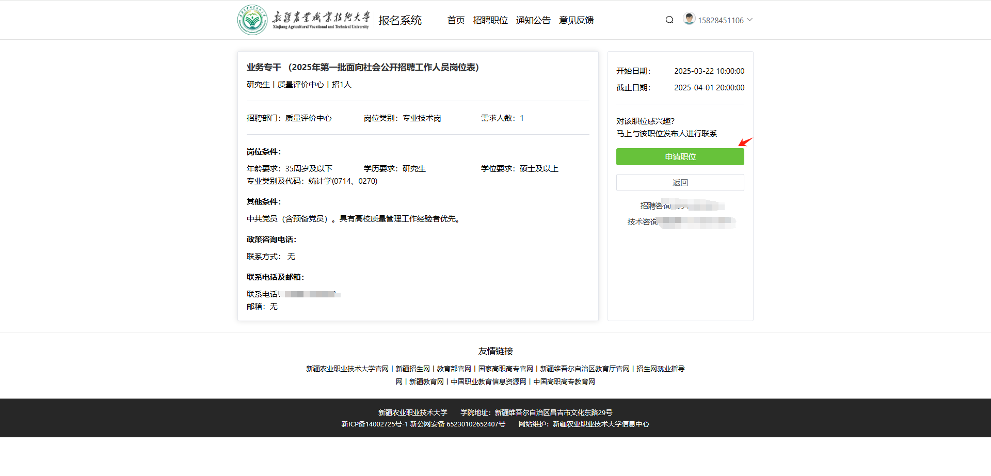

步骤四：按照报名系统各栏目要求，据实填写个人信息，无相关经历请不要填写，如有虚报、瞒报，一经查实，取消应聘或聘用资格，注意：标注“*”的栏目为必填（传）项目，否则无法提交；
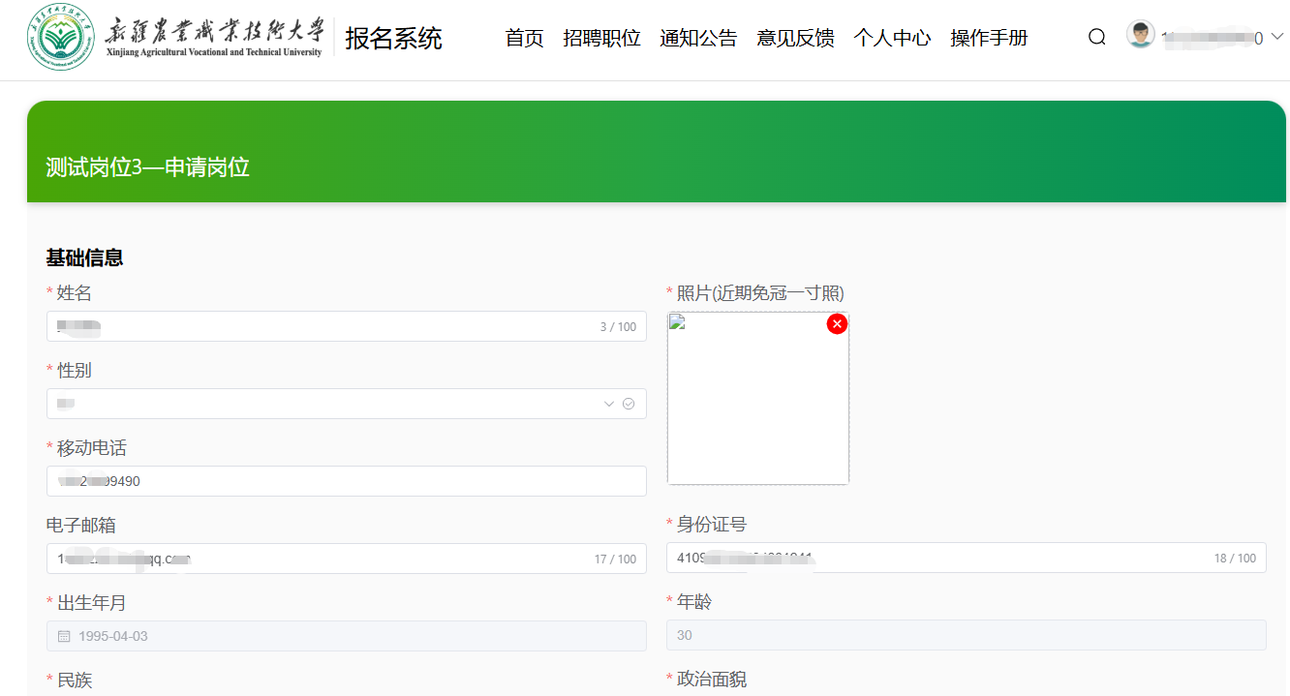

步骤五：请上传本人近期免冠蓝底一寸照片（JPG格式）；
步骤六：请进行“附件”上传。将报考所需的材料扫描（PDF或JPG格式），扫描件要清晰、大小适中，将扫描后的材料上传至对应栏目，不按照要求上传“附件”即视为报名材料不符合要求，将做退回处理，所产生一切后果由报考人员自负。
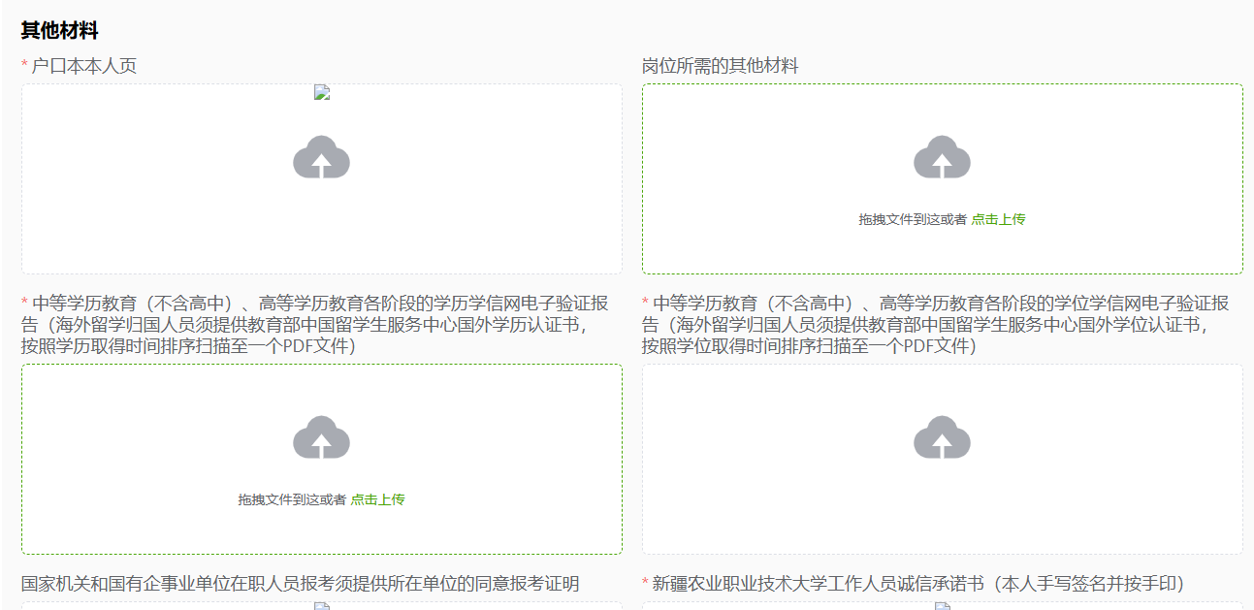

步骤七：填报完成后，点击提交。在“个人中心”--我的申请、进度查询、通知消息进行查看报名及资格审查通知消息。
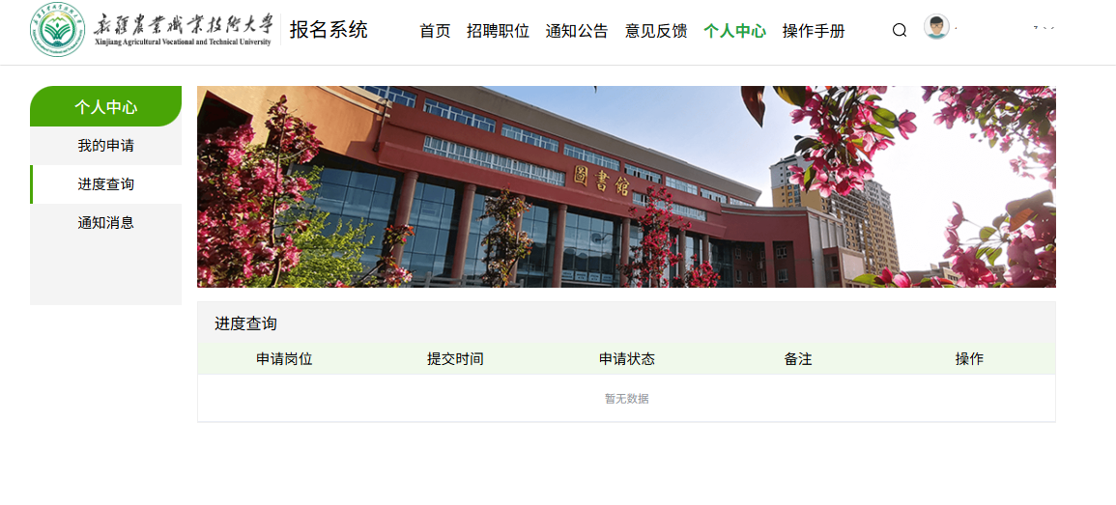
【特别提醒1】个人中心--我的申请--进度查询--提示回退需要重新填报的，可在“通知消息”栏目查看具体回退原因，点击右侧“重新发起”按钮，按修改意见进行修改并提交。
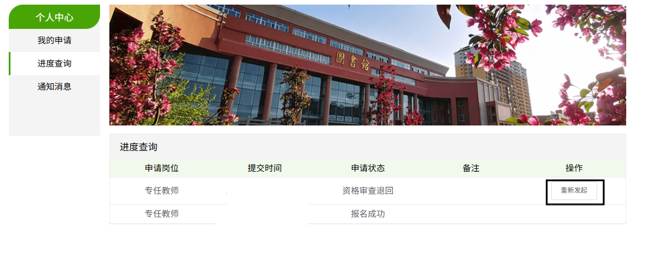

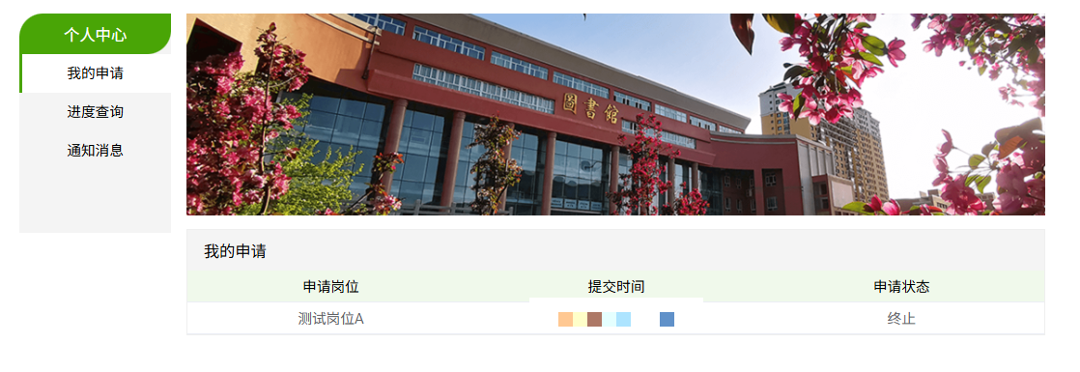
【特别提醒2】个人中心--我的申请显示“终止”的，可在“通知消息”栏目查看具体终止原因。在规定报名时间内，可选择一个其他符合条件的岗位重新填报，具体流程同上。

注意事项：
1.请仔细查看岗位详情，误选、错选岗位造成的后果自行承担，提交成功后在“我的申请”下进行查询，如岗位应聘成功，会有相应显示；
2.审核被回退以后，可根据退回原因进行修改，待修改完以后再进行上传和提交；如显示“报名成功”，请耐心等待审核且无需来电询问。未按审核意见进行操作的，视为报名无效。
3.附件上传材料请妥善保管纸质版，进入面试人员需提供纸质版原件进行资格复审。
4.报名注册登录时，如短时间内频繁登录发送验证码累计5次及以上的，请耐心等待半小时后再登录。

